ТЕМА: «ЧЕТЫРЕ ЗАМЕЧАТЕЛЬНЫЕ ТОЧКИ ТРЕУГОЛЬНИКА»
Свойства биссектрисы угла
Все точки биссектрисы угла равноудалены от сторон этого угла.

Свойства серединного перпендикуляра к отрезку
Все точки серединного перпендикуляра к отрезку равноудалены от концов этого отрезка.

Четыре замечательные точки треугольника  1) Медианы треугольника пересекаются в одной точке и делятся ею в отношении 2 : 1, считая от вершины;  2) Биссектрисы треугольника пересекаются в одной точке;  3) Серединные перпендикуляры к сторонам треугольника пересекаются в одной точке;  4) Высоты треугольника (или их продолжения) пересекаются в одной точке. |  | Найдите соответствующие точки, построив указанные элементы треугольника:  1) 2)  3) 4)
Пример 1. По данным рисунка найдите площадь треугольника BOQ, если QM = 9, BT = 12.
Дано: ΔBQR;  QM, BT – медианы;  QM⊥BT;  QM = 9,  BT = 12. | 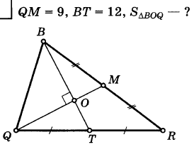
Найти: S_{BOQ} - ?
Решение:
1) QM, BT – медианы ⇒ QO : OM = BO : OT = 2 : 1 (по свойству медиан треугольника);
2) QO : OM = 2 : 1, QM = 9 ⇒ QO = 2OM, QM = 3OM ⇒
OM = 9 : 3 = 3, QO = 9 – 3 = 6;
3) BO : OT = 2 : 1, BT = 12 ⇒ BO = 2OT, BT = 3OT ⇒
OT = 12 : 3 = 4, BO = 12 – 4 = 8;
4) QM⊥BT ⇒ ΔBOQ – прямоугольный ⇒ S_{BOQ} = $\frac{1}{2}QO∙BO= \frac{1}{2}∙6∙8=24$ (по формуле площади прямоугольного треугольника).
Ответ: S_{BOQ} = 24.

Пример 2. По данным рисунка найдите угол FNO, если угол MKN = 66°.
Дано: ΔKMN;  KE, MF – высоты;  ∠MKN = 66°. |  |  | 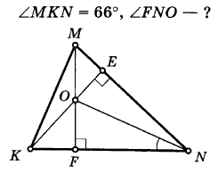  Р
Найти: ∠FNO - ?
Решение:
1) Продолжим NO до пересечения со стороной КМ. КМ∩NO = Р;
2) О – точка пересечения высот ⇒ NP – высота ΔKMN ⇒ NP⊥КМ ⇒ ΔKPM – прямоугольный;
3) ΔKPM – прямоугольный ⇒ ∠РKN + ∠КNР = 90° (по свойству острых углов прямоугольного треугольника);
∠КNР = 90° - ∠РKN = 90° - 66° = 24°;
∠КNР = ∠FNO = 24°.
Ответ: ∠FNO = 24°.
Пример 3. По данным рисунка найдите ОК, если RO = 20.
Дано: ΔPRQ;
OM, ON – серед. перп.;
∠OPK = 30°;
RO = 20.
Найти: ОК - ?
Решение:
1) О – точка пересечения серединных перпендикуляров ⇒ ОК – серединный перпендикуляр (по свойству серединных перпендикуляров треугольника);
2) ОМ – серединный перпендикуляр ⇒ RO = PO = 20 (свойство серединного перпендикуляра к отрезку);
3) ОК – серединный перпендикуляр ⇒ ΔРОК – прямоугольный ⇒ ОК = $\frac{1}{2}РО= \frac{1}{2}∙20=10$ (по свойству катета прямоугольного треугольника, лежащего против угла 30°).
Ответ: ОК = 10.
Пример 4. По данным рисунка найти угол МСВ₁?
Дано: ΔАВС;  АА₁, ВВ₁ – бис-сы;  ∠АМВ = 128°. | 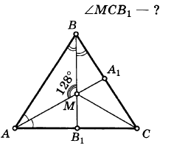  С₁
Найти: ∠МСВ₁ - ?
Решение:
1) Продлим СМ до пересечения с АВ, АВ∩СС₁ = С₁,
М – точка пересечения биссектрис треугольника ⇒ СС₁ – биссектриса треугольника АВС (по свойству биссектрис треугольника);
2) Рассмотрим ΔАВМ: ∠АМВ + ∠ВАМ + ∠АВМ = 180° ⇒ ∠ВАМ + ∠АВМ = 180° - 128° = 52°;
3) ВВ₁, АА₁ – биссектрисы ΔАВС ⇒ ∠А = 2∠ВАМ, ∠В = 2∠АВМ;
4) По теореме о сумме углов треугольника: ∠С = 180° - (∠А + ∠В) = 180° - (2∠ВАМ + 2∠АВМ) = 180° - 2(∠ВАМ + ∠АВМ) = 180° - 2 ⋅ 52° = 76°;
5) СС₁ – биссектриса ∠С ⇒ ∠МСВ₁ = ∠С : 2 = 38°.
Ответ: ∠МСВ₁ = 38°.
Задачи для самостоятельного решения:
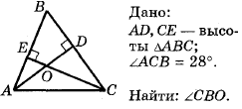 |  |  |  | 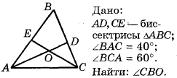 | 